**YAPAY SİNİR AĞLARI KULLANILARAK**

**GÖZDEN CİNSİYET SINIFLANDIRMASI**

**GENDER CLASSIFICATION FROM EYES USİNG ARTİFİCİAL NEURAL NETWORK**

**ÖZET**

Bu çalışmada göz resimleri görüntü işleme teknikleri, yapay sinir ağları kullanılarak işlenmiş ve cinsiyet sınıflandırması yapılmıştır. Çalışmanın tamamı MatLab ortamında gerçekleştirilmiş, veriseti olarak kullanılan göz resimleri Universidade da Beira Interior (Portekiz) UBIRIS.v1 arşivinden alınmıştır. Sonuç olarak göz irisinin cinsiyet sınıflandırmada kullanılabileceği tespit edilmiştir.

**Anahtar Kelimeler:** Yapay Sinir Ağları; MatLab; Görüntü İşleme; Cinsiyet Sınıflandırma

**ABSTRACT**

In this work eye images were processed using image processing techniques, artificial neural networks and gender classification was done. All of the work was done in MatLab environment and the eye pictures used as data were taken from UBIRIS.v1 archive belonging to Universidade da Beira Interior (Portugal). As a result, it has been determined that eye iris can be used for gender classification.

**Keywords:** Neural Network; MatLab; Image Procession; Gender Classification

**1.GİRİŞ**

İnsan biyolojisi, yapay zeka çalışmalarında çok önemli bir yere sahiptir. Yapay zeka teknolojisi hastalıkların tespiti ve yok edilmesinde etkili rol oynağı için yapılan çalışmalarında bir çoğu bu yöndedir. İnsan gözüyle ilgili yapılan çalışmaların çoğu ise, şuanda akıllı telefonlara kadar gelen retina kimlik taramasıdır. Bu çalışmada insan gözünün özelliklerinin cinsiyet tahmini için kullanılması düşünülmüştür.

Literatürde cinsiyet tahmini için gözün sadece iris bölümünün bu işe uygun olduğu ve doğru sonuçlar ürettiği tespit edilmiştir. Sınıflandıcı olarak KNN(en yakın komşular metodu) kullanılmıştır. Bu çalışmada da iris üzerine odaklanarak irisin tespiti ve ayrıştırılmasından sonra yapay sinir ağının iris üzerinden eğitilmesi sağlanacaktır.

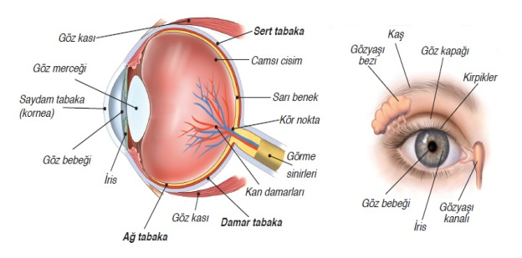

Şekil 1. Gözün Yapısı[1]

**2. Materyal ve Yöntem**

**2.1. Veriseti**

Tıbbi araştırmalar yapan üniversiteler ve kuruluşların göz resimlerinde oluşan veriseti mevcuttur fakat birçoğu paylaşmamış veya ücretli olarak paylaşmaktadır. Bu karşılık birkaç üniversite verisetlerini lisans anlaşmasını imzalama şartıyla paylaşmaktadır. Bu çalışmada Universidade da Beira Interior (Portekiz) ait UBIRIS.v1 [5.2.] veriseti kullanılmıştır. Verisetindeki resimler 200x150 çözünürlülükte ve giri skaladadır.

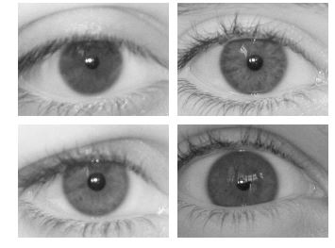

Şekil 2. UBIRIS.v1 Veriseti[2]

**2.2. İris Tespiti ve Ayrıştırması**

Verisetindeki resimler kirpiklerde dahil bütün gözü içermektedir. Sınıflandırma kullanacağımız irisin tespiti için görüntü işleme teknikleri kullanılmıştır. Öncelikle giri skalada olan resim siyah-beyaz(binary) formata dönüştürülmüştür. Siyah-beyaz resimde morfolojik işlemler uygulanarak irisin siyah daire olması sağlanmıştır. Ardından dairenin konumu tespit edilmiş ve orjinal resimde dairenin konumu işaretlenmiştir. Bu konumda bulunan iris resimden kesilerek yapay sinir ağının eğitim için düzenlenmiştir.

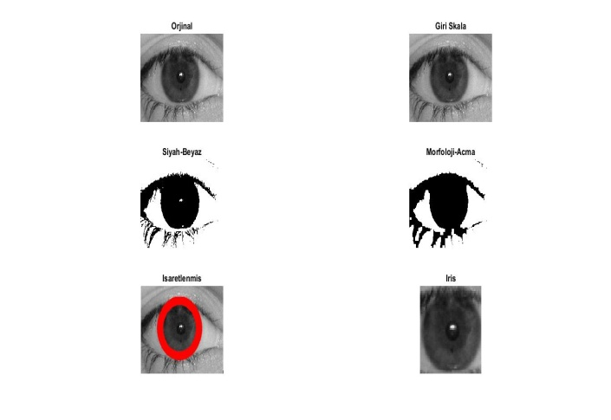

Şekil 3. Görüntü İşleme Aşamaları

**2.3. Yapay Sinir Ağı**

Yapay sinir ağı insan beynin yapısından esinlenerek modellenmiş yapay zeka metodudur. Birbirine matematiksel formüllerle bağlı nöronlardan oluşur. Bu çalışmada ileri beslemeli çok katmanlı perceptron yapısı kullanılmıştır. Transfer fonksiyonu olarak Sigmoid seçildiği için sınıflandırma 0-1 (erkek,kadın) olarak yapılmıştır.

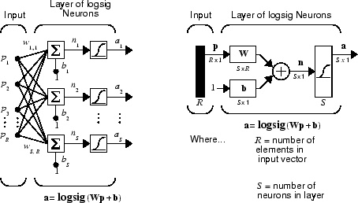

Şekil 4. YSA Yapısı[3]

**3. SONUÇLAR**

Kesilmiş iris resminin doğrudan öğretilmesi sonuçları negatif yönde etkilemiştir. Bu çalışmada ağın başarı oranı çok düşüktür (%40-60). Fakat bu sonuçlar irisin cinsiyet belirlemedeki rolünü yansıtmaz. Çünkü Kedar Amrolkar ve Arpita S. Tugave[4] çalışmalarında iris sayesinde başarılı bir şekilde sınıflandırma (%70-90 başarım) yapmışlardır. 2015 yılında yaptıkları çalışmada iris üzerinde örüntü işleme metodlarıyla çok başarılı sonuçlar veren eğitim verisi hazırlamışlardır. Bu çalışmada başarımın düşük olma sebebi olarak ham iris görüntüsünün eğitim verisi olarak kullanılmasıdır.

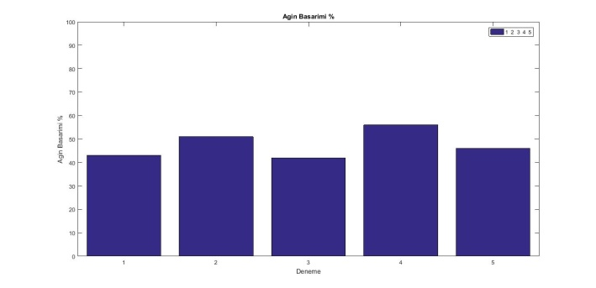

Şekil 5. Başarım Yüzdesi

**4. KAYNAKÇA**

[1] Gözün Yapısı - <http://www.ilketkinlik.com/yazi/Gozun-yapisi-gorme-olayi-nasil-gerceklesir-gorme-kusurlari-nelerdir-goz-sagligini-koruma-yollari-fth66>

[2]UBIRIS Veriseti - <http://iris.di.ubi.pt/index.html>

[3]YSA Yapısı - <https://www.mathworks.com/help/nnet/ug/multilayer-neural-network-architecture.html>

[4] Gender Classification from Iris using Machine Learning Techniques - Kedar Amrolkar, Arpita S. Tugave - Computer Information and Science Electronics and Computer Engineering University of Florida Biometric and Pattern Recognition December 7, 2015 - <https://github.com/ArpitaSTugave/Gender-Recognition-using-iris>